MEMORIU DE PREZENTARE
(Conform Anexei nr. 5 din Ord. 135/2010)

- Denumirea proiectului

Construire patru imobile – locuinte colective D+P+5E+6Eretras

- Titular
Beneficiar: Neagu Gheorghe
Adresa:
Numar de telefon: 0722 206 017
Adresa e-mail: office@manhattanresidence.ro
Numele persoanelor de contact: Neagu Gheorghe; Neagu Ioana
- Descrierea proiectului

Rezumat al proiectului
Amplasamentul pe care se propune realizarea investitiei este situat pe strada Campului, nr. 35-37, oras Navodari, judetul Constanta.
Terenul are o suprafata totala de 31700 mp, iar lotul pe care se doreste amplasarea celor patru imobile (lot 46) are o suprafata de 12182,25 mp. Terenul este plan, orizontal.
Amplasamentul, proprietatea domnului Neagu Gheorghe este compus din teren in suprafata de 12182,25mp, (pe care se propune amplasarea celor patru imobile), iar restul de teren este lotizat pentru accese si locuinte individuale cu regim de inaltime P+1E, P+M.
Din punct de vedere functional, tema de proiectare propune construirea a patru imobile cu functiunea de locuinte colective, cu regimul de inaltime D+P+5E+6Eretras.
Distribuirea functionala pe nivele va fii urmatoarea:
DEMISOL: Hol, casa scarii, casa liftului; parcaje auto;
PARTER: Hol, casa scarii, casa liftului; apartamente de 2 si 3 camere;
ETAJ CURENT: Hol, casa scarii, casa liftului; apartamente de 2 si 3 camere.
Accesul la fiecare imobil se face astfel:
- pietonal – de pe strada proiectata
- auto – parcarea autoturismelor se va face in demisol si in spatiile de parcare amenajate in exterior. Accesul auto se realizeaza dinspre strazile proiectate.

Caracteristicile constructiei propuse
Indicatorii spatiali sunt:

Aria totala teren=31700 mp
Aria teren lot 46 pe care se vor amplasa cele 4 imobile = 12182,25 mp

Aria construita bloc 1(inclusiv terase) = 835 mp – ETAPA I
Aria construita bloc 2 (inclusiv terase)= 835 mp – ETAPA II
Aria construita bloc 3 (inclusiv terase)=835 mp – ETAPA III
Aria construita bloc 3 (inclusiv terase)=835 mp – ETAPA IV

Aria desfasurata bloc 1(inclusiv terase, fara demisol) =5607,40 mp – ETAPA I
Aria desfasurata bloc 2(inclusiv terase, fara demisol) =5607,40 mp – ETAPA II
Aria desfasurata bloc 3(inclusiv terase, fara demisol) =5607,40 mp – ETAPA III
Aria desfasurata bloc 4(inclusiv terase, fara demisol) =5607,40 mp – ETAPA IV

Aria construita demisol = 803,70 mp

Aria construita totala (4 imobile)- fara demisol = 3340 mp
Aria desfasurata totala (4 imobile) –fara demisol = 22429,60 mp
Aria desfasurata totala (4 imobile) - cu demisol = 25644,40 mp

POT existent (aferent lot 46) = 0,00 %
CUT existent (aferent lot 46) = 0,00
POT propus (aferent lot 46) = 28%
CUT propus (aferent lot 46) = 1,85

Indicatori urbanistici ETAPA I:

Aria teren lot 46 pe care se vor amplasa cele 4 imobile = 12182,25 mp
Aria construita bloc 1(inclusiv terase) = 835 mp – ETAPA I
Aria desfasurata bloc 1(inclusiv terase, fara demisol) =5607,40 mp – ETAPA I
Aria construita demisol = 803,70 mp
POT existent (aferent lot 46) = 0,00 %
CUT existent (aferent lot 46) = 0,00
POT propus (aferent lot 46)- ETAPA I = 6,85%
CUT propus (aferent lot 46) – ETAPA II = 0,46

Bilant teritorial:
 | SUPRAFATA (mp) | PROCENT DIN SUPRAFATA (%)
LOT STUDIAT (LOT 46) | 12182,25 mp | -
ZONA CONSTRUIBILA | 3340 mp | 28%
PARCARI ACCESE CIRCULATII | 4746,86 mp | 39%
SPATII VERZI | 4095,39 mp | 33%
TOTAL | 12182,25 mp | 100%
*La aceste suprafete se adauga un aport de spatii verzi (117,60 mp – pentru toate cele patru imobile) prin jardinierele amplasate la parter.
Justificarea necesitatii proiectului
Justificarea realizarii acestui proiect este aceea ca se vor crea noi unitati locative, atat pentru populatia orasului Navodari, cat si pentru cea din judetul Constanta. Se va dezvolta o extindere a orasului spre partea de Sud, amplasamentul studiat dezvoltandu-se la nivel de cartier, care ofera deja zona de locuinte individuale P+1E si P+M.
Amplasamentul studiat se afla in partea de Sud a orasului Navodari.
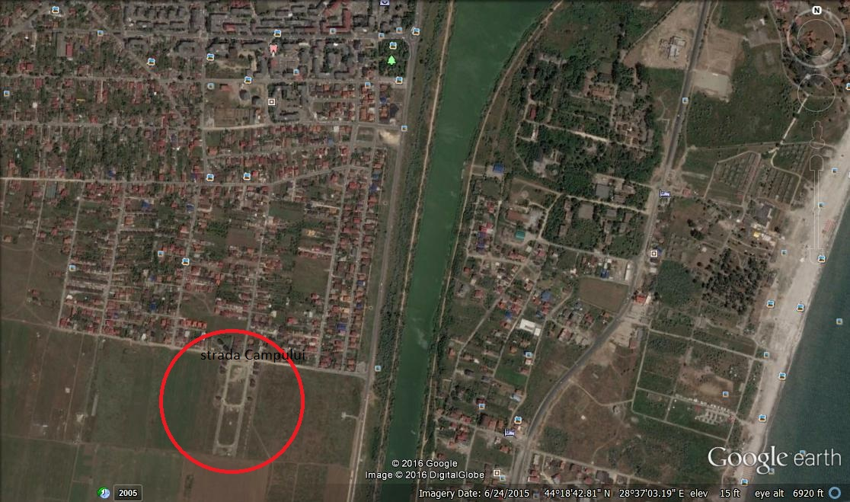

Forme fizice ale proiectului
Un imobil locuinte colective va avea in plan urmatoarele dimensiuni: 39,20 m lungime si 22,75 m latime.
Sistemul constructiv va fii alcatuit din fundatii de tip continue , stalpi si cadre din beton armat, inchideri perimetrale din zidarie BCA cu grosimi de 30cm placati cu polistiren de 10 cm. Fundarea se va face prin intermediul unei perne din piatra sparta compactata, dispusa pe stratul de umplutura din pamanturi argiloase.
Acoperisul constructiei se va realiza tip terasa necirculabila.
Finisajul exterior al fatadelor va fi din tencuiala decorativa aplicata pe termoizolatia din polistiren.
Ferestrele si usile exterioare se vor realiza din profile PVC imitatie lemn culoare maro cu geamuri termoizolante.
Finisajele interioare vor fi din gresie si parchet laminat la pardoseli iar peretii se vor finisa cu tencuiala de interior pe care se va aplica vopsea lavabila pe glet de ipsos.
Elemente specifice caracteristice proiectului propus
Proiectul propus consta in realizarea a patru imobile cu functiunea de locuinte. Executia lucrarii nu va avea efecte negative asupra mediului inconjurator. Organizarea de santier se va face in limitele proprietatii.
Pe perioada executiei se va amenaja organizarea de santier pe partea din spate a amplasamentului studiat. Accesele se vor face din strada Campului, pe strazile proiectate in cadrul amplasamentului studiat. La intrarea in incinta se va amplasa o rampa pentru spalarea rotilor autovehiculelor mari si a utilajelor. Alimentarea cu apa si canalizarea se vor realiza din reteaua existenta, la fel si alimentarea cu energie electrica, deoarece zona dispune de utiltati. Se vor amplasa un container-birou si un container vestiar, doua toalete ecologice vidanjabile, europubele pentru colectarea gunoiului menajer la nivel de santier, bene pentru colectarea selectiva a deseurilor ce rezulta din executie, parcare pentru utilaje si platforma pietruita pentru depozitarea materialelor necesare in executie.
Materiile prime, energia si combustibilii utilizati
In perioada de executie se utilizeaza materii prime pentru realizarea fundatiilor, a structurii, apoi amenajarea cailor de circulatie auto si pietonala. Se va utiliza motorina pentru vehicule si utilajele folosite la lucrarile de constructii si montaj.
Racordarea la retelele edilitare existente in zona
Pe amplasamentul studiat exista retea de apa si canalizare, retea electrica, de gaze naturale, retea de hidranti exteriori supraterani (6 bucati), hidranti de gradina.
Descrierea lucrarilor de refacere a amplasamentului in zona afectata de executia investitiei
La finalul perioadei de constructie vehiculele şi utilajele folosite vor fi retrase de pe amplasament. Platforma organizării de şantier va fi dezafectata, iar terenul va fi refacut pentru folosinta anterioara. Deseurile generate vor fi eliminate de pe amplasament si transportate de o firma autorizata către un depozit conform.
Cai de acces
Calea de acces se face din strada existenta, strada Campului, iar reteaua de drumuri interioara se va face conform planului de situatie anexat. Latimea cailor de circulatie interioara este de 7m (3,50 m o banda), iar latimea trotuarelor pietonale de 1,50 m.
Resursele natural folosite in constructive si functionare
Resursele naturale folosite in perioada de executie sunt reprezentate de agregate si apa, iar in perioada de functionare apa.
Metode folosite in constructie
Tehnologia cuprinde:
- lucrari de excavare pentru realizarea fundatiilor (fundarea se va face pe o perna de piatra)
- realizarea armaturilor, cofrarea, betonarea fundatiilor si a elementelor suprastructurii
- lucrari de zidarie, tencuieli si termoizolatii
- lucrari de refacere a terenului, amenajarea trotuarelor de protectie, sistematizarea terenului, amenajarea parcajelor, circulatiei pietonale si a spatiilor verzi
Betonul este transportat in amplasamente si turnat folosind utilaje obisnuite pe santierele de constructii.
La incheierea tuturor lucrarilor pentru care este utilizata organizarea de santier, se procedeaza la retragerea utilajelor
, a autovehiculelor de transport si a celorlalte utilaje, dezafectarea organizarii de santier, refacerea terenului ocupat temporar, astfel incat sa fie pregatit pentru utilizarea din perioada anterioara organizarii de santier.
Planul de executie, cuprinzand faza de constructie, punerea in functiune, exploatare, refacere si folosire ulterioara
Lucrarile de realizare a investitiei parcurg următoarele faze:
- pregatirea organizarii de santier
- amenajarea drumurilor pentru transport
- executia fundatiilor si a infrastructurii
- executia suprastructurii si inchiderile cu zidarie
- refacerea zonelor din interiorul amplasamentului folosite temporar
- dezafectarea organizarii de santier si refacerea zonei respective.
Relatia cu alte proiecte existente sau planificate
Imobilele proiectate vor face parte dintr-un ansamblu la nivel de cartier, de locuinte individuale si colective.
Detalii privind alternativele care au fost luate in considerare
Pentru amplasamentul studiat a mai fost luata in considerare si varianta de executie a unor imobile cu regim de inaltime mai mare, insa s-a ales varianta de D+P+5E+6E retras deoarece se incadreaza mai bine din punct de vedere urbanistic si economic.
Alte activitati care pot aparea ca urmare a proiectului
Exista posibilitatea ca pe parcurs sa poata aparea mici spatii comerciale care sa deserveasca cartierul.
Alte autorizatii cerute pentru proiect
Prin Certificatul de Urbanism nr. 847/15.10.2015 s-au mai solicitat avizul pentru securitate la incendiu si avizul pentru sanatatea populatiei, care sunt in curs de avizare.
Localizarea proiectului
Amplasamentul studiat este situat in intravilanul orasului Navodari, judetul Constanta, si este la distanta mare de granite.
Caracteristicile impactului potential – Nu este cazul

- Surse de poluanti si instalatii pentru intretinerea, evacuarea si dispersia poluantilor in mediu

- Protectia calitatii apelor
Sursele de poluare a apelor asociate perioadei de constructie si de exploatare sunt: activitatile igienico-sanitare ale personalului si apele menajere ale proprietarilor unitatilor locative. Apele menajere vor fi evacuate in reteaua de canalizare existenta.
- Protectia aerului
Sursele de poluare a aerului pot aparea temporar, pe durata perioadei de executie, datorita utilajelor folosite.
- Protectia impotriva zgomotului si vibratiilor
Sursele de zgomot si vibratii pot aparea temporar, pe durata perioadei de executie, datorita utilajelor folosite.
- Protectia impotriva radiatiilor
Nu este cazul.

- Protectia solului si a subsolului
Sursele de poluare a solului pot aparea temporar, pe durata perioadei de executie, datorita utilajelor folosite, prin scurgeri accidentale de uleiuri sau carburanti.
- Protectia ecosistemelor terestre si acvatice
Nu este cazul.

- Protectia asezarilor umane si a altor obiectve de interes public
Nu este cazul.

- Gospodarirea deseurilor generate pe amplasament
Deseurile generate pe amplasament in timpul executiei vor fi colectate selectiv.
Pentru deseurile menajere se vor amplasa europubele.
- Gospodarirea substantelor si preparatelor chimice periculoase.
Nu este cazul.

- Prevederi pentru monitorizarea mediului – nu este cazul

- Justificarea incadrarii proiectului, dupa caz, in prevederile altor acte normative nationale care transpun legislatia comunitara – nu este cazul

- Lucrari necesare organizarii de santier

Pe perioada executiei se va amenaja organizarea de santier pe partea din spate a amplasamentului studiat. Accesele se vor face din strada Campului, pe strazile proiectate in cadrul amplasamentului studiat. La intrarea in incinta se va amplasa o rampa pentru spalarea rotilor autovehiculelor mari si a utilajelor. Alimentarea cu apa si canalizarea se vor realiza din reteaua existenta, la fel si alimentarea cu energie electrica, deoarece zona dispune de utiltati. Se vor amplasa un container-birou si un container vestiar, doua toalete ecologice vidanjabile, europubele pentru colectarea gunoiului menajer la nivel de santier, bene pentru colectarea selectiva a deseurilor ce rezulta din executie, parcare pentru utilaje si platforma pietruita pentru depozitarea materialelor necesare in executie. Acestea vor avea caracter provizoriu si se vor dezafecta dupa finalizarea lucrarilor autorizate.

- Lucrari de refacere a amplasamentului la finalizarea investitiei, in caz de accidente si/sau la incetarea activitatii – nu este cazul

- Anexe – piese desenate

- Plan de incadrare in zona – A1
- Plan de situatie – A2
- Plan de situatie – A2 O.S.

